**NOM :** USHAKA KUBWAWE

**Prénom :** Kévin

**Miniprojet1 -Complexité et algorithmique**

**1.Donner un premier algorithme simple pour le problème sur une machine à une bande (il peut être en O(n2)).Le but de cette partie est la prise en main du simulateur.**

Une première idée d’algorithme serait d’écrire en alternant N, M, L et de trier les lettres (par insertion) en ramenant les N à droite ensuite les M. Le traitement d’un mot XXXXX (n=5) se déroulera de la manière suivante : XXXXX - XXXXN - XXXMN - XXLMN - XNLMN - MNLMN – MMLNN – MLMNN – LMMNN. La complexité du tri par insertion est Θ(n2) dans le pire cas et en moyenne, et linéaire dans le meilleur cas.

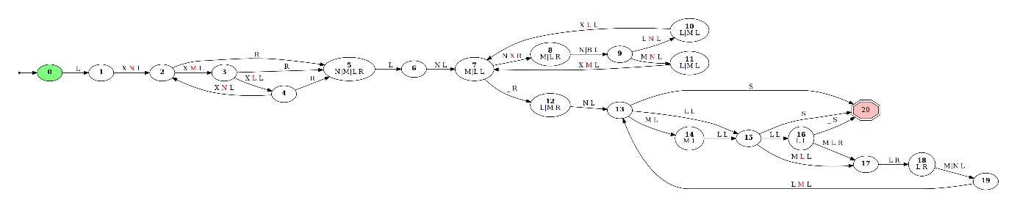

**2.Donner une machine (toujours sur une seule bande) pour ce même problème, mais avec le moins d’états possibles.**

Le principe de cette machine est qu’on écrit respectivement sur la bande les lettres N à droite, M, et L à gauche jusqu’à qu’on n’est plus de X. Le traitement d’un mot XXXX, (n=4) par exemple se déroulera de la manière suivante : XXXX -XXXN - XXMN - LXMN - LNMN -LMNN. On obtient une machine à 9 états :

- Les états 0, 1 correspondent au début d’une écriture N à droite.On se déplace le plus à droite possible.

- Dans l’état 2, N a été inscrit, on se déplace à gauche après les M et N pour écrire M donc on se déplace jusqu’à rencontrer un X ou un L. Si l’on rencontre un blanc, on a fini le traitement.

- Dans l’état 3 et 4, M a été inscrit, on continue à se déplacer à gauche jusqu’à un L ou un blanc. On se replace à droite pour écrire L.

- Dans l’état 5, on cherche à savoir si la bande a été remplie.

- Dans l’état 6,7, il s’agit d’écrire un nouveau N en décalant les M. Pour simuler ce décalage, on écrit un M avant tout les M, et on écrit N sur le M le plus à droite. LLXXMMMN donne LLX**M**MMMN et enfin LLXMMM**N**N.

L’écriture d’une lettre se fait en temps linéaire et l’on doit placer un lettre autant de fois qu’elle apparaît soit n/3 donc la complexité est de *O(n*n/3).*

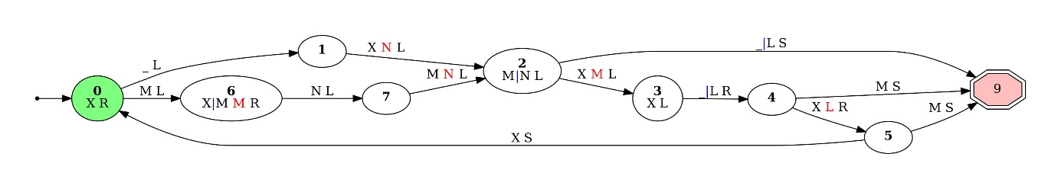

**3.Donner ensuite un algorithme efficace pour le même problème(en temps O(nlogn))(toujours sur une seule bande)**

**2.4.Donner une machine de complexité linéaire en utilisant une machine à deux bandes.**

La logique du fonctionnement est la suivante :

* Sur la première bande, on écrit N, M, L en continue jusqu’à qu’on n’est plus de X. En même temps, on écrit autant de fois de L qu’on a écrit de L sur la première bande. Ce sont les

aux états 0, 1, 2.

* Dans les états 3,4, on relit deux fois la première bande en écrivant M puis N autant de fois qu’on les a lues.

On passe trois fois sur la première bande et une fois sur la deuxième bande donc la complexité est linéraire *O(3n).*

